1. **REGISTRO DE R EVISIÓN Y APROBACIÓN:**

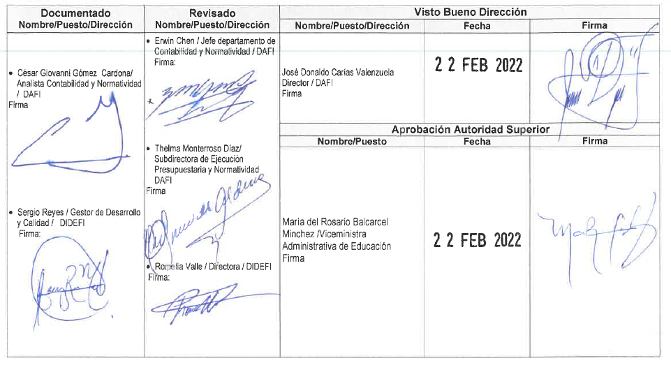

1. **GLOSARIO**

|  |  |  |
| --- | --- | --- |
| **1.-** | **Bien mueble inservible, no utilizable o en desuso, por encontrarse en mal estado** | Son todos aquellos bienes muebles ferrosos y no ferrosos, incluyendo escritorios, mesas, archivos, pizarrones, cátedras, entre otros, deteriorados a tal punto que ya no pueden repararse y que perdieron su utilidad para el Centro Educativo Público. |
| **2.-** | **Centro Educativo Público** | Según la Ley de Educación Nacional, es un establecimiento administrado y financiado por el Estado que ofrece servicio educativo de acuerdo a cada nivel y tipo de escuela. Está registrado en el Ministerio de Educación por medio de un código de establecimiento. |
| **3.-** | **DIDEDUC** | Dirección Departamental de Educación |

1. **PROPÓSITO Y ALCANCE DEL PROCEDIMIENTO**

El presente documento contiene los lineamientos para operativizar la baja de los inventarios en los Establecimientos Educativos Públicos, de la República de Guatemala, de los bienes muebles inservibles, no utilizables, en desuso, por encontrarse en mal estado, ferrosos y no ferrosos. Artículo 7 Decreto 2-2022.

1. **ÁMBITO DE APLICACIÓN:** El presente procedimiento es aplicable a todos los Centros Educativos Públicos de la República de Guatemala y su vigencia es de 12 meses a partir de su publicación.
2. **MARCO LEGAL:**

Decreto Número 02-2022 Ley de disposición para la baja de bienes muebles inservibles en los Centros Educativos Públicos, en la República de Guatemala.

1. **DESCRIPCIÓN DE ACTIVIDADES Y RESPONSABLES**

| **Actividad** | **Responsable** | **Descripción de las Actividades** |
| --- | --- | --- |
| 1.Clasificar Bienes | Director de Centro Educativo Público | **Caso 1 (registro de inventario solo en libros)**  Clasificar los bienes muebles ferrosos y no ferrosos, y elabora la certificación de Inventario, esta debe obtenerse del libro físico de inventarios de los Centros Educativos Públicos. **Ver Anexo 1.**  **Caso 2 (registro de inventario en Tarjeta de Responsabilidad)**  Clasifica los bienes muebles ferrosos y no ferrosos, que se encuentran registrados en las Tarjetas de Responsabilidad del Director del Centro Educativo Público emitida por la Dirección Departamental de Educación correspondiente.   * **Nota:** En ambos casos, se debe suscribir actas administrativas por separado de los bienes muebles ferrosos y no ferrosos, es decir, de los bienes registrados únicamente en libros de inventarios del Centro Educativo y/o de los bienes registrados de la tarjea de responsabilidad, extendida por la DIDEDUC que corresponda. |
| 2. Faccionar el Acta Administrativa | Director de Centro Educativo Público | Suscribe el acta administrativa en el libro de actas u hoja movible, indica el folio del libro de inventarios, descripción del bien mueble objeto de la baja, valor unitario y monto total de los bienes, se debe adjuntar la certificación de inventarios de los bienes muebles ferrosos y no ferrosos (por separado), **Ver** **Anexo 2.**   * **Nota:** En el caso de los bienes asignados al Director del Centro Educativo Público, registrados por la DIDEDUC en Tarjeta de Responsabilidad, deberá asignarse el código del bien en el acta correspondiente. |
| 3. Elaborar solicitud de baja de bienes ferrosos y no ferrosos | Director de Centro Educativo Público | Presenta oficio dirigido al Director Departamental de Educación correspondiente, solicita la autorización para la baja de los bienes muebles ferrosos y no ferrosos, adjunta al oficio la documentación siguiente:   1. Oficio de solicitud dirigido al Director Departamental de Educación. 2. Copia certificada del acta administrativa. 3. Certificación de inventario de bienes muebles ferrosos y no ferrosos, y cuando aplique, copia simple de la Tarjeta de Responsabilidad, **Ver** **Anexo 3.**  * **Nota:** En caso que los bienes muebles ferrosos y no ferrosos estén asignados por la DIDEDUC en la Tarjeta de Responsabilidad del Director del Centro Educativo Público, deberá adjuntar al acta administrativa, una copia simple de dicha tarjeta, para que el encargado de inventarios de la DIDEDUC la certifique y emita la certificación de inventarios. |
| 4. Recibe y analiza el expediente | Coordinador y/o Jefe del Departamento Financiero de la DIDEDUC | Recibe el expediente, verificando que contenga la documentación establecida:   * **Nota 1:** El expediente debe cumplir con los requisitos establecidos para su autorización, caso contrario, se rechazará y se notificará al Director del Centro Educativo Público las deficiencias a corregir. * **Nota 2:** En los casos que aplique, el Coordinador y/o Jefe del Departamento Financiero solicitará al encargado de inventarios de la DIDEDUC, la certificación de la Tarjeta de Responsabilidad del Director del Centro Educativo Público. |
| 5. Certificar Tarjetas de Responsabilidad y elaborar certificación de inventario | Encargado de Inventarios de la DIDEDUC o, persona que se delegue | Certifica la copia de la Tarjeta de Responsabilidad del Director del Centro Educativo Público y elabora la Certificación de inventarios de la DIDEDUC, para adjuntar ambos documentos al expediente. |
| 6. Elabora Resolución | Coordinador y/o Jefe del Departamento Financiero de la DIDEDUC | Analiza el expediente y si procede, elabora, firma y sella la Resolución que autoriza la baja de bienes muebles ferrosos y no ferrosos. **Ver** **Anexo 4.**   * **Nota**: Para los efectos de control interno y rendición de cuentas, se debe elaborar una resolución por los bienes registrados únicamente en libros y otra por los registrados en la tarjeta de responsabilidad.   Traslada el expediente al Director Departamental de Educación, para visto bueno de la Resolución. |
| 7. Aprueba Resolución | Director Departamental de Educación | Recibe del Departamento Financiero, la Resolución, copia certificada del acta administrativa, certificación de inventarios del Centro Educativo Público o si aplica, copia certificada de la Tarjeta de Responsabilidad del Director del Centro Educativo Público, que solicita la autorización de baja de bienes muebles ferrosos y no ferrosos y firma la Resolución.  Trasladar el expediente y Resolución al Departamento Financiero.   * **Nota:** De conformidad con el artículo 4 del Decreto No. 2-2022, se establece que “…dentro del plazo de treinta (30) días contados a partir de la fecha en que se presente el acta administrativa…”, por tanto, la gestión administrativa no debe exceder del plazo establecido. |
| 8. Recibir Resolución, y dar de baja en Tarjeta de Responsabilidad y SICOIN WEB | Encargado de Inventarios de la DIDEDUC o, persona que se delegue | Recibe del Departamento Financiero, el expediente con la Resolución que autoriza la baja de los bienes muebles.   * **Nota:** Cuando proceda, el encargado de inventarios deberá rebajar de la Tarjeta de Responsabilidad del Director del Centro Educativo Público, los bienes muebles autorizados, y registrar la baja en el Sistema de Contabilidad Integrada -SICOIN WEB-, con el respaldo de la Resolución, y de conformidad con el Acuerdo Ministerial número 50-2022 “Manual de Inventarios de activos fijos en el SICOIN WEB”, del Ministerio de Finanzas Públicas. |
| 9. Notificar al Director del Centro Educativo Público, de la baja en el Sistema | Encargado de Inventarios de la DIDEDUC o, persona que se delegue | Notifica al Director del Centro Educativo Público, la Resolución que autoriza la baja de bienes.   * **Nota:** Cuando proceda, se entrega al Director del Centro Educativo Público, la respectiva copia de la Tarjeta de Responsabilidad, que debe reflejar el movimiento del registro de los bienes ferrosos y no ferrosos objeto de la baja, adjuntando el reporte R00820562.rpt “Reporte de Baja de Inventarios” del Sistema de Contabilidad Integrada SICOIN WEB, firmado y sellado por el encargado de inventarios. |
| 10. Recibir Resolución y realizar acciones para la baja de los bienes | Director del Centro Educativo Público y dos maestros (as) que intervengan como testigos | Recibe la Resolución de la DIDEDUC que autoriza la baja de bienes muebles registrados en el libro de inventarios y realiza las siguientes acciones:   1. Destruye o desecha, los bienes muebles ferrosos y no ferrosos,documentando con fotografías del proceso utilizado para el desecho de los bienes muebles. 2. Suscribe el acta administrativa en el libro de actas documentando con las fotografías de lo actuado. **Ver Anexo 5.** 3. Registra la baja de los bienes muebles en el libro de inventarios.  * **Nota 1:** Si fuera el caso que la baja de bienes muebles corresponde a un Centro Educativo Público “Multigrado” (un docente para todos los grados), se recomienda requerir a la Supervisión Educativa su apoyo para nombrar a dos maestros de otros Centros Educativos Públicos que fungirán como testigos del proceso de baja. |
| 11. Remitir Copia de Acta certificada | Director de Centro Educativo Público | Una vez concluida la baja de bienes muebles, certifica el acta administrativa y procede a conformar y foliar 3 expedientes para remitir, el primero a la Dirección Departamental de Educación correspondiente, el segundo a la Dirección de Bienes de Estado del Ministerio de Finanzas Públicas y el tercero a la Contraloría General de Cuentas.    Los expedientes deberán incluir la siguiente documentación:   1. Oficio dirigido a la instancia que corresponda, es decir, DIDEDUC, Contraloría General de Cuentas y Dirección de Bienes del Estado del Ministerio de Finanzas Públicas. 2. Copias certificadas de las actas administrativas suscritas por la baja. 3. Fotografías del proceso de desecho o destrucción, se recomienda adjuntarlas en forma impresa y digital CD. 4. Cuando sea el caso, el reporte R00820562.rpt “Reporte de Baja de Inventarios” del Sistema de Contabilidad Integrada SICOIN WEB, lo proporcionará la DIDEDUC que corresponda. |
| 12. Archivar expedientes con sello de recibido | Director de Centro Educativo Público/Dirección Departamental de Educación correspondiente | Archivar el expediente en un archivo físico y digital de la Dirección Departamental correspondiente y el Centro Educativo Público, para futuras fiscalizaciones de los entes internos y/o externos.   * **Nota:** Para los efectos de rendición de cuentas, se recomienda que la copia del expediente que permanecerá en el archivo de la Dirección Departamental de Educación y del Centro Educativo Público que realizó la baja, contengan los sellos de recibido de las tres (3) instancias indicadas. |